Artículo de Ignacio López-Goñi extraído vía
www.investigacionyciencia.es/blogs/medicina-y-biologia/43/posts/diez-preguntas-sobre-el-bola-12313

Diez preguntas sobre el Ébola

La epidemia está fuera de control en África, pero la probabilidad de que acabe siendo un pandemia mundial es mínima
1. ¿Qué es el Ébola?
El Ébola es un virus que produce fiebres hemorrágicas. Pertenece a la familia de los Filovirus del orden Mononegavirales, del grupo V de la clasificación de Baltimore, con genoma ARN monocatenario de sentido negativo. Son virus filamentosos muy largos, de hasta 14 micras de longitud, con una cápside proteica de estructura helicoidal y rodeados de una envoltura.
Dentro del género Ébola se describen hasta cinco especies distintas:
- Zaire ebolavirus,
- Reston ebolavirus,
- Sudan ebolavirus,
- Bundibugyo ebolavirus y
- Tai Forest ebolavirus
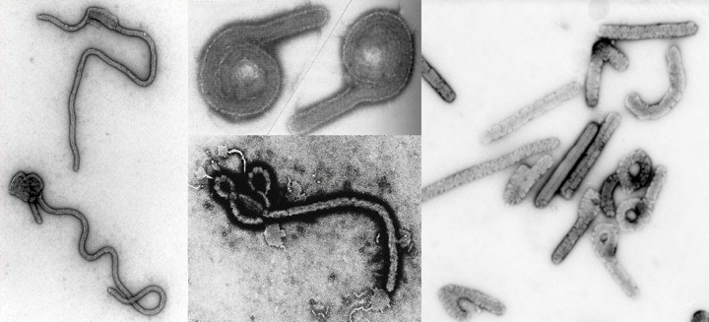
No todas son igual de peligrosas, las especies Zaire, Sudan y Bundibugyo ebolavirus se han aislado en África y están relacionadas con muertes en humanos; las especies Reston y Tai Forest ebolavirus se han aislado en Filipinas y en China y son menos virulentas, hasta ahora no están relacionadas con ninguna muerte humana. Zaire ebolavirus es la especie más letal.

Fotografías microscopía electrónica del virus Ébola.

2. ¿Cuántos casos de Ébola hay ahora y dónde?
Parece ser que el primer caso de este brote actual ocurrió en diciembre de 2013, pero fue el 21 de marzo de este año 2014 cuando el Ministerio de Salud de Guinea anunció un brote de Ébola en 49 personas. Unos días después, el Instituto Pasteur secuenció el genoma del virus y confirmó que se trataba de la especie Zaire del género Ebolavirus. En mayo se notificó el primer caso en Sierra Leona. A finales de julio, este brote de Ébola es ya el más extenso que ha habido jamás: 1323 casos (entre confirmados en el laboratorio, probables y sospechosos) y 729 muertos (tasa de mortalidad del 55 %), en cuatro países distintos, Guinea, Sierra Leona, Liberia y Nigeria (en este país de momento sólo un caso). Además, es la primera vez que se confirma la transmisión de este virus en grandes ciudades, las capitales. Hasta ahora siempre había ocurrido en zonas rurales.
3. ¿Cuáles son los síntomas de una infección por Ébola?
La infección por Ébola se manifiesta muy rápidamente. Tras un periodo de incubación de unos pocos días, enseguida comienzas a sentirte mal, te sientes muy cansado, pierdes el apetito, tienes fuertes dolores de cabeza y fiebre alta, te duele la tripa y sientes nauseas. Pronto sigue con una diarrea acuosa y vómitos al mismo tiempo. En los peores casos, a la semana comienzas a tener erupciones por toda la piel. Pocos días después la cosa se complica y comienza la necrosis del hígado, riñón y bazo, siguen hemorragias digestivas y pulmonares, vómitos de sangre y pérdida de fluidos por todos tus orificios. También puedes comenzar a tener coagulación sanguínea diseminada. En breve, fallo renal, dificultad para respirar, encefalograma plano y muerte.
El Ébola es uno de los virus más mortíferos, con tasas que van desde el 50 hasta incluso el 90 % de mortalidad. Este tipo de virus están clasificados como potenciales agentes de guerra biológica.
4. ¿Cómo se transmite?
El virus se introduce en la población humana por contacto con animales salvajes. La infección por Ébola es una zoonosis: una enfermedad de los animales que se transmite al hombre. Luego, el virus puede pasar de persona a persona a través del contacto directo con cualquier fluido corporal (sangre, orina, sudor, semen, leche materna...). El virus Ébola NO se transmite por el aire, ni por mosquitos. Los brotes son muy localizados, normalmente familiares y personas del mismo grupo o tribu y personal sanitario. Y esto tiene su explicación. Muchos ritos funerarios africanos suponen despedidas familiares muy efusivas: el cadáver se vela en familia durante varios días antes de enterrarlo y la familia y los allegados se despiden del difunto con besos, abrazos y caricias al cadáver. Si el fallecido estaba infectado por Ébola, el virus se transmite rápidamente entre toda la familia y la tribu. Cuando enferman van al hospital y los siguientes en la cadena de transmisión son el personal sanitario, que si no sospecha que hay un brote de Ébola, no toma las medidas de prevención y contención necesarias. Por eso, los brotes suelen afectar a familias y al personal sanitario.
5. ¿Cómo se cura?
De momento no tiene curación. No hay ningún tratamiento específico. No hay vacuna. Sin embargo, se está trabajando tanto en nuevos antivirales específicos contra el Ébola como en vacunas.
6. ¿Qué posibilidad hay de que se extienda por Europa?
Prácticamente ninguna. El virus Ébola no está adaptado al ser humano, es un virus de animales. Y en humanos la mortalidad ya hemos visto que es muy alta. En ese sentido podemos decir que es un patógeno "poco adaptado". Puede infectar al hombre, se transmite por contacto muy estrecho y enseguida acaba con su víctima, por lo que la cadena de transmisión del virus acaba pronto y los brotes son puntuales y esporádicos. Los brotes por Ébola siempre son pocos en número, pero muy intensos y mortales. Por el contrario, un virus muy adaptado a su huésped es aquel que lo infecta, se transmite fácilmente y en la mayoría de los casos no mata al huésped, sino que puede continuar dentro de él aunque lo enferme. De esta manera la cadena de transmisión se extiende y dura más en el tiempo, lo que puede llegar a causar epidemias en vez de brotes puntuales.
Las posibilidades de que el Ébola se extienda por todo el planeta, se transforme en una pandemia (epidemia mundial) y cause cientos de miles o millones de muertos, son mínimas. Vivimos en un mundo globalizado y no se puede descartar que haya algún caso fuera de África, pero las condiciones sanitarias y de control en Europa y en América son muy diferentes.
Desde los primeros casos de Ébola en 1976 ha habido unos 2.000 muertos. La malaria mata a 3.200 personas cada día. Más de 4.000 personas mueren cada día de diarreas infecciosas. Las serpientes y otros animales venenosos causan 55.000 muertos cada año, 27 veces más que todos los muertos por Ébola en 38 años.
7. ¿Por qué antes no había Ébola y ahora sí, de dónde surge?
El reservorio o almacén donde se "esconde" el virus en la naturaleza no se ha verificado definitivamente, pero ya hay pruebas de que el virus se encuentra en murciélagos frugívoros, que se alimentan de fruta, como las especies Hypsignathus monstrosus, Epomops franqueti y Myonycteris torquata. En estos pequeños mamíferos el Ébola tiene su ciclo natural. De ahí pasa a infectar animales salvajes, principalmente primates. En África se han documentado casos de infección asociados a la manipulación de chimpancés, gorilas, murciélagos, monos, antílopes y puercoespines infectados que se habían encontrado muertos o enfermos en la selva.
El virus Ébola es un claro ejemplo de virus emergente, que está "escondido" en animales silvestres o salvajes y "aparece" al favorecerse el contacto entre determinados animales y el hombre. Como hemos comentado, los ritos funerarios característicos de esas zonas de África y las condiciones sociales y sanitarias contribuyen a su extensión. En este caso concreto, hay que tener en cuenta que Guinea, Liberia y Sierra Leona son tres de los países más pobres del mundo, con unas infraestructuras y un sistema sanitario pésimo, donde han ocurrido deforestaciones masivas y que han sufrido varias guerras civiles en los últimos años. No cabe duda de que esto ha influido muchísimo en la aparición y extensión de la epidemia.
En este vídeo se explica cómo influyen distintos factores en la aparición de "nuevos" virus emergentes:
- la naturaleza y biología características del propio virus, como su enorme velocidad de multiplicación y capacidad de mutación y recombinación.
- factores humanos que contribuyen a la extensión, como el hacinamiento y la falta de higiene que favorecen especialmente la transmisión, o la globalización que facilitad su diseminación.
- la acción del hombre sobre los ecosistemas y el medio ambiente, como las deforestaciones, la construcción de grandes presas o el calentamiento global del planeta.
8. ¿Ha habido antes otras epidemias similares de Ébola?
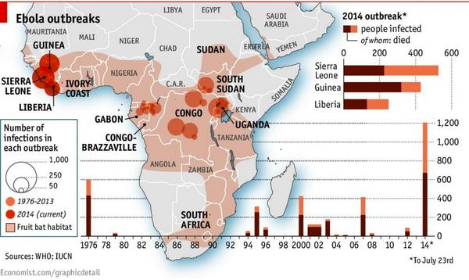
Los primeros brotes de fiebres hemorrágicas por Ébola se describieron en Zaire (Congo) y en Sudán en 1976. Desde entonces ha habido unos 20 brotes de Ébola en África central (sobre todo en Congo, Sudán y Uganda), la mayoría causados por la especie Zaire ebolavirus, con una mortalidad media del 66 %. El caso más extenso ocurrió en Uganda durante el año 2000-2001, con 425 casos y 224 muertos y una tasa de mortalidad del 53 %. Pero este brote actual es el de mayor incidencia y el único que ha llegado a las capitales.
Epidemias de Ébola en África desde 1976.

9. ¿Qué hay que hacer para luchar contra el Ébola?
Aunque ya hemos dicho que no hay tratamiento, ya se están ensayando algunos antivirales y vacunas específicas. Mientras tanto, es fundamental identificar y aislar a los pacientes para evitar la extensión de la enfermedad. La vigilancia y el control epidemiológico es lo más importante, lo primero es romper la cadena de transmisión del virus. Si se sospecha que se ha producido un brote, los sospechosos deben ponerse en cuarentena inmediatamente. Reducir el riesgo de transmisión de animales salvajes al ser humano: evitar todo contacto con murciélagos o monos y el consumo de su carne cruda. Reducir el riesgo de transmisión de persona a persona: evitar el contacto físico estrecho con pacientes o difuntos y utilizar guantes y equipo de protección personal adecuado (bata, mascarilla, gafas y guantes) para atender a los enfermos. Los enfermos que mueren por esta causa deben ser sepultados rápidamente y en condiciones de seguridad o incinerados. Controlar la infección en centros de atención médica y en los laboratorios que manipulan muestras biológicas humanas.
10. ¿Qué podemos esperar en los próximos meses?
Es probable que todavía haya un goteo de más casos en los países africanos afectados. Incluso algún caso esporádico importado en otro continente. Afortunadamente, parece que la virulencia del virus disminuye con el tiempo. Las medidas de control y contención irán surgiendo efecto y el número de casos irá disminuyendo. Es importante que se rompa la cadena de transmisión para que el virus esté el menor tiempo posible en contacto con el hombre y evitar así su posible adaptación al ser humano. Pero el virus no desaparecerá, seguirá "escondido" en su huésped natural. En la medida en la que se mejoren las condiciones sociales, económicas, educativas y sanitarias de esos países, se evitaran episodios tan dramáticos como el actual. Las guerras, los campos de refugiados, la corrupción política, el subdesarrollo, la falta de recursos, de educación y de un sistema sanitario es el mejor caldo de cultivo para el virus Ébola.

Puesto que el artículo se publicó hace un mes, estas cifras ya no son exactas. Ayer, la directora de la OMS establecía el número de víctimas mortales en algo más de 1900.

